КОНКУРСА ШКОЛЬНЫХ ПРОЕКТОВ «МОЙ КЛАСС – МОЕЙ ШКОЛЕ!»
Школа – мой дом.

Всё главное в судьбе человека начинается со школы. Каким ты будешь в школьные годы, таким и станешь в последующей жизни.
Для меня и моего класса школа – это второй дом. Здесь мы общаемся, советуемся, взрослеем. Для многих школа – это что-то большее, чем место, где мы получаем образование. Недаром взрослые говорят, что школьные годы – это лучшее время в их жизни. Ещё в детстве человек решает, кем ему быть, какую профессию выбрать.
В школе формируется характер, складывается наше отношение к миру, здесь нас учат логически мыслить. Чем больше человек учится, тем он больше понимает себя, окружающую обстановку, близких людей.
Школа – это не просто здание. Это мир, в котором мы живём, это место, ставшее родным, своим. Ведь здесь мы не только проводим значительную часть своего времени, здесь мы учимся, постигаем основы знаний. Осознавая важность этого процесса, нельзя не быть благодарным школе и не назвать её вторым домом.
Мы многое приобретаем за школьные годы. А учителя – это, наверное, сердце школы. В жизни детей они играют важную роль, как, возможно, и мы в их жизни. Все наши учителя – умные и хорошие люди. Они стараются передать детям свои знания, подготовить их к взрослой жизни.
А ещё у нас в школе очень весело и интересно. Запоминаются праздничные вечера и спортивные соревнования. Когда учишься, то с нетерпением ждёшь каникул, особенно летних. Но пройдёт месяц-другой, и начинаешь скучать по любимой школе и друзьям. Так скучают только по родному дому.
Я, Кадиева Лейла Кадивовна, учитель английского языка, а также классный руководитель 7 «А» класса, мы вместе с моими воспитанниками в КОНКУРСЕ ШКОЛЬНЫХ ПРОЕКТОВ «МОЙ КЛАСС – МОЕЙ ШКОЛЕ!» выбрали направление Школа – мой дом. По данному направлению мы расскажем вам, как мы улучшаем внешний вид класса, школы, пришкольной территории, создаем условия для более комфортного нахождения в школе (на уроках, переменах, после уроков).

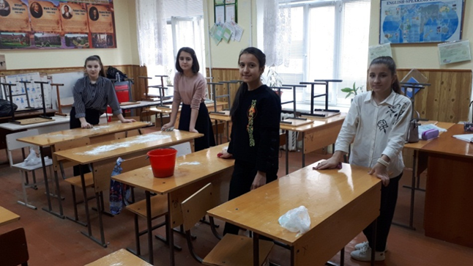

Наша школа – наш второй дом, потому что мы в нём проводим большую часть времени, здесь мы учимся дружить, здесь мы получаем знания. Мы хотим, чтобы наша школа стала светлой от желания множить свои знания и умения, теплой от доброго отношения друг к другу! Наша школа состоит из трех этажей, наш любимый класс находится на втором этаже. Каждую субботу в нашем классе принято совершать генеральную уборку. В этот день, обычно мы убираем каждый уголок нашего немаленького класса. Девочки моют парты, окна, пол, протирают жалюзи и листья цветков, а мальчики закручивают шурупы от стульев, выносят мусор.

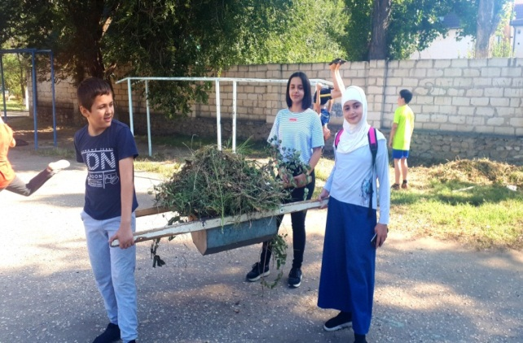
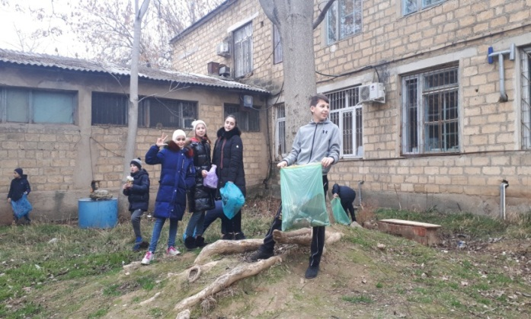

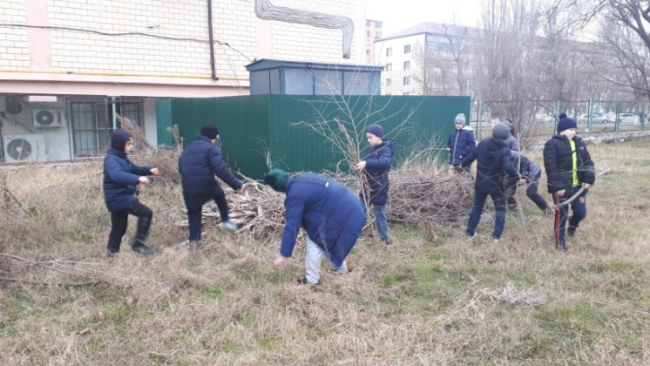

История субботников
Первый в истории субботник прошел 12 апреля 1919 года и получил название коммунистического. Тогда трудящиеся в нерабочее время отремонтировали три паровоза. В молодой советской республике такие мероприятия возникали часто и стихийно. Стране не хватало рук, чтобы навести порядок в народном хозяйстве. По призыву правительства или собственному желанию люди бесплатно облагораживали территорию, выпускали продукцию и даже строили хозяйственные объекты.
В нашей школе часто проводятся субботники, во время работы ребята общаются, помогают друг другу. Так возникает дружба, которая остается на долгие годы. И, окончив школу, каждый ученик с теплотой вспоминает проведенные в ней годы и друзей, с которыми он не раз проводил уборку территории школы.
«Мы вышли на улицу убирать школьный двор. И все занимались разным делом.
Кто-то стекла собирал, кто-то с граблями работал, кто мелкие бумажки подбирал,
кто листья в кучу сметал, кто крупный мусор в ведро собирал и в контейнер относил.
Некоторые дети кучи листьев подбирали и к оголевшим деревьям складывали. Потом мы начали разделяться по группам. Одна убирает листья с территории, другая предметы в ведро складывает: бумажки, пакеты, газеты и пачки от сухарей и чипсов. Когда мы убрали территорию и не увидели грязи, то ощутили такое удовольствие, что поняли – надо соблюдать чистоту. В дни субботника у нас бывает праздничное настроение, так как нам очень нравится бывать на субботнике. После каждого субботника наша школьная территория становится чистой и красивой.
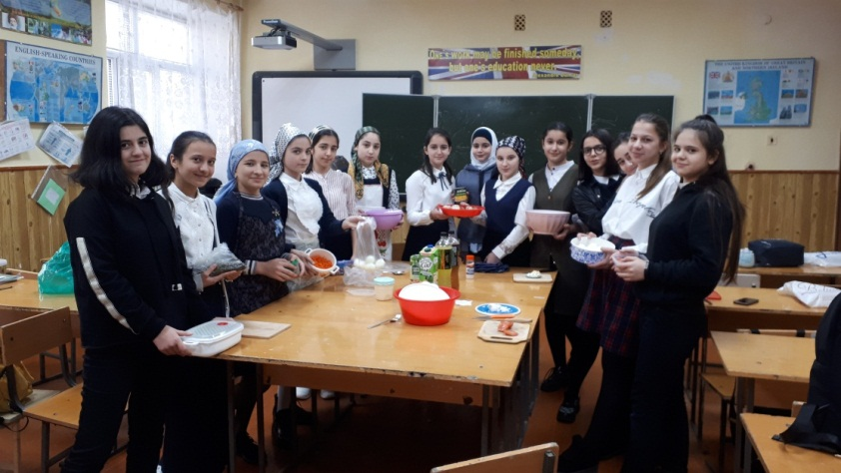
Предмет “Технология” - особенный.
Обучение на уроках станет более продуктивным, если содержание урока вызывает интерес у учащихся. Заинтересованность удерживает мысли учеников, не дает им отвлекаться, делает любую деятельность на уроке значимой для ученика.
Как же заинтересовать ученика?
Первое, разнообразить формы урока. Избегать рутины. И вот тут открывается широкое поле для творчества учителя.
Предмет “Технология” - особенный. Он формирует у детей политехнический кругозор, знакомит с новой техникой, современными технологиями обработки материалов, помогает сориентироваться в мире профессий и дает им возможность еще в школе приобщиться к труду. Моя задача: выстроить свою педагогическую деятельность так, чтобы создать условия, при которых любой ребёнок мог продвигаться по пути к собственному совершенству, умел мыслить самостоятельно, нестандартно, открывая и осваивая свой собственный потенциальный дар, умел применить изученное в жизни.

Любимый предмет учащихся 7 «А» класса - технология.
« В школе нам больше всего нравится такой предмет как технология. На уроках мы учимся шить, вышивать, кроить, делать аппликации, готовить и многому другому, что пригодится в жизни.
Уроки проходят очень интересно, если что-то не получается, учитель всегда поможет и подскажет.
Труды идут два урока подряд, когда мы готовим, мы ещё и покушаем и угостим приготовленным наших мальчиков.
Думаю что это очень нужный и важный в жизни предмет».

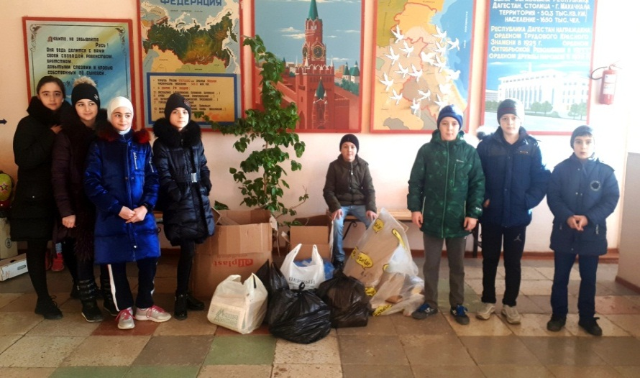

Каждый из нас может сдать макулатуру - это пусть небольшой, но важный вклад в сохранение живой природы.

Каждый живой организм на Земле оставляет продукты своей жизнедеятельности, но объемы отходов человечества многократно превосходят отработанные продукты суммарно всех других живых существ на нашей планете. При этом человек создает такие синтетические вещества, которых нет в природе и переработать которые самостоятельно природа не в состоянии. Черпая из окружающей среды ресурсы для жизни и производства, человек истощает природные богатства. Но использование изъятых природных ресурсов не всегда эффективно и рационально. Столкнувшись с проблемой нехватки ресурсов, современное общество активно разрабатывает технологии производства новых продуктов из вторичного сырья, то есть отходов. Одним из видов таких отходов является макулатура, то есть отслужившие свой срок изделия из бумаги и картона, бумажные отходы. Макулатура составляет по весу примерно 40 % всех твёрдых отходов.
Макулатура используется в качестве вторичного сырья при производстве бумаги, упаковочного картона, строительных материалов. Использование макулатуры существенно экономит древесину и позволяет уменьшить вырубку лесов. Так 1 тонна макулатуры заменяет около 4 кубических метров древесины, а 54 кг газетной бумаги, сданной в переработку, позволяет сохранить одно дерево.
В силах каждого человека сделать вклад в общее дело сохранения лесов, экологии и естественной красоты нашей планеты. Каждый из нас может сдать макулатуру - это пусть небольшой, но важный вклад в сохранение живой природы. Основной целью Акции является стремление к сохранению окружающей среды и ресурсосбережению, бережное отношение к природе.
Ученики, родители и учителя МКОУ «СОШ 11» ежегодно принимают участие в конкурсе, которые хотят обязательно стать участниками этого благородного дела.
«Сбор Макулатуры». Каждый, стараясь внести свою лепту в проект, приносил сколько мог: от 1 кг до 435 кг вторсырья!
Всегда в проведении таких акций присутствует элемент соревнования: какой класс, какой ученик сдаст макулатуры больше.

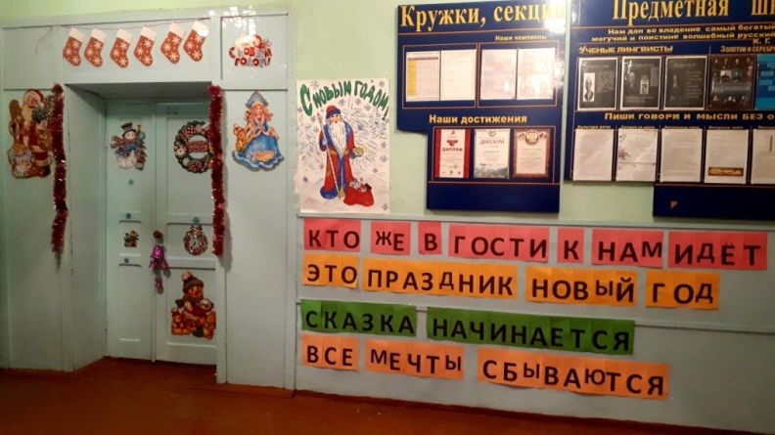
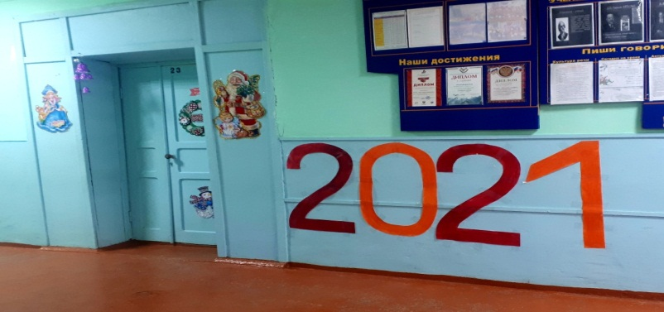
Новый год — это самый весёлый праздник в году. В школе дети устраивают утренники, танцуют, поют и играют. К Новогоднему празднику в школе мы всегда готовимся заранее. Мы с учащимися выбираем карнавальные костюмы или маски. Нам бывает очень интересно, какие ещё сказочные герою будут встречать Деда мороза у школьной ёлки. Лесная красавица в нашей школе очень высокая. На ней висят большие шары и гирлянды. А класс мы ежегодно украшаем игрушками, сделанными своими руками. Бывает интересно и красиво. Мы всегда с родителями и одноклассниками встречаемся в нашем классе. Мамы удивляются, как это мы сами смастерили новогодние украшения, а папам интересно, кто развесил гирлянды. Я счастлива и рада, что мы с ребятами сами помогаем прийти этому празднику к нам в гости. Но и праздник у новогодней ёлки нас не подводит. Бывает весело и радостно. Все улыбаются, танцуют и фотографируются. А Дед Мороз по окончанию утренника раздает нам замечательные подарки. Новый год — наш любимый праздник.

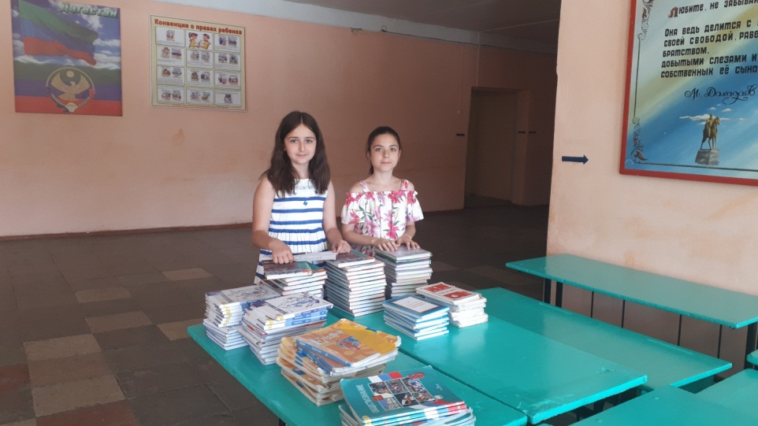
Книга учит жизни, она – воспитатель и наставник.
В давние времена люди всегда очень бережно относились к книгам. Их хранили в самых лучших и сухих помещениях. Некоторые издания даже украшали драгоценными камнями и золотом.
Во все времена книгу почитали как источник знания и обращались с ней очень трепетно. Завоевав какую-либо страну или город, чужеземцы старались истребить не только население. Захватчики уничтожали и книги, считая их своими врагами.
После того как дети сдают учебники и уходят на летние каникулы, учащиеся 7 «А» класса помогают школьному библиотекарю со школьными учебниками, заклеивают страницы, надевают обложки и дают возможность учащимся пользоваться учебниками.

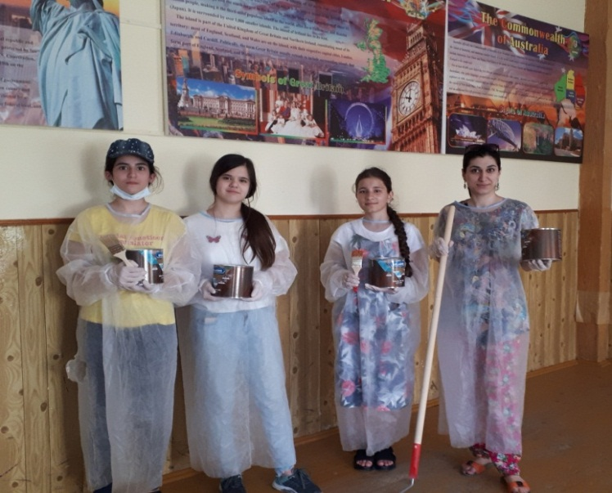

В нашей школе мы ежегодно делаем ремонт. Перекрасили стены в светло-голубой. Сами классы очень чистые и уютные, недавно приобретены новые парты и мягкие сидения. Что очень здорово. А в класс информатики поставили новые компьютеры. Ремонт в классе-дело серьезное и весьма непростое. Хочется, чтобы твой уголок стал привлекательнее и выглядела чудесно. Для этого приходится прикладывать массу усилий и стараний. Много трудиться и вкладывать не малые средства в ее обновление и улучшение. Это сколько же нужно сил и времени, чтобы просто купить краску, кисти, обои, линолеум и другие материалы. Ремонт - это тяжкое время, но зато потом, класс выглядит просто великолепно и в ней чувствуется некая свежесть и новизна. Даже дышится легче и приятнее. Во время ремонта нам удалось немного поработать маляром, мы красили откосы, а еще занимались покраской наших старых батарей. После нашей работы они засияли белизной.
Еще мы решились переклеить обои но для начала мы сняли со стен старые обои и отштукатурили те места, где были дырочки и другие неровности. Затем развели клей, который мы намазывали на раскатанные рулоны, лежащие на полу.
После ремонта нам пришлось основательно вымыть пол и мебель. Это занятие показалось учащимся малоинтересным, но в целом ремонт многому нас научил.

